研发交付智能体工作流平台
该平台旨在降低编码人工成本，规范研发交付工作，提升研发工作效率。
设计思路：
传统研发交付流程：
改良后的研发交付流程：
传统研发交付流程（基于静态流水线）
核心特征：线性传递、人工驱动、流水线报错即中断。
角色定位：人类是代码的生产者，机器（Jenkins/GitLab CI）是简单的执行者。
需求阶段（人工主导）：产品经理在 Jira 提写需求文档，开发人员在需求评审会上理解需求，存在信息衰减和理解的偏差。
设计阶段（人工主导）：架构师或高级开发凭经验在脑中或画图工具中规划“改哪些文件、怎么改”，耗时较长且依赖个人能力。
开发阶段（人工搬砖）：开发人员打开 IDE，手动检索代码、编写业务逻辑、写 CRUD、手写部分单测，最终提交代码发起 PR。
测试阶段（脆弱的 CI）：
自动化流水线拉取代码，执行 Lint 检查和单元测试。
痛点：一旦报错（哪怕只是少写了个分号、导入错了一个包），流水线直接“亮红灯”中断。开发必须切回本地看日志、改代码、再提交，周而复始。
审查阶段（人工瓶颈）：高级开发或技术专家逐行看 PR Diff，检查规范和潜在 Bug。由于代码量大，往往只能走马观花。
部署阶段（人工护航）：运维人员配置部署脚本，发版当天往往需要多人守在电脑前盯监控，一旦出现异常需人工快速回滚。
改良后的研发交付流程（基于 Agentic CI/CD 智能体工作流）
核心特征：状态机编排、智能体闭环、自我修复、人机协同。
角色定位：AI 智能体是代码的生产者与修复者，人类是目标的制定者与最终的审批者。
需求解析（PM Agent）：Jira 新建需求后自动触发。PM Agent 将非结构化的文档解析为结构化的机器任务书（包含明确的输入、输出、验收标准），彻底消除理解偏差。
影响面分析（Architect Agent）：Agent 调用代码语义检索工具（RAG），全局扫描代码库，精准定位需要修改的 3-5 个文件，输出《精准改动计划》，不瞎改任何一行无关代码。
沙箱编码（Dev Agent）：在隔离的 Docker 容器中，Dev Agent 根据计划执行精准的代码差异修改，不破坏原有代码格式，完成后自动提交。
闭环测试与自愈（QA Agent + Dev Agent 循环）：
QA Agent 自动生成对应单测并执行。
质变：如果测试失败，QA Agent 不会直接中断，而是自动提取报错日志，连同相关代码片段打包发给 Dev Agent。
Dev Agent 自行分析日志、修改 Bug、再次提交。两个 Agent 在后台循环此过程，直到测试全绿（或达到最大重试阈值），人类完全无感。
AI 深度审查（Senior Agent）：在人类看到 PR 之前，Senior Agent 已经进行了多维度审查（安全漏洞扫描、代码规范校验、性能隐患分析），不合规的代码直接打回给 Dev Agent 重写。
智能灰度发布（DevOps Agent）：当 PR 状态变为“AI 全部通过”时，才推送到人类面前。人类只需花 1 分钟扫一眼核心逻辑，点击“Approve”。DevOps Agent 接管后续的镜像构建、灰度发布（如 10% 流量），并实时监控错误日志，发现异常自动回滚，无需人工熬夜。
总结对比提炼（可作为演讲金句）：
传统流程：“人写代码，机器挑错”。人在痛苦的试错循环中消耗精力。
改良流程：“人定目标，Agent 写代码，Agent 挑错，Agent 改错”。将人类从繁杂的搬砖和排错中解放出来，真正回归“技术决策”本身。

《Agentic CI/CD 研发交付智能体工作流产品设计文档》
产品设计文档 (PRD)：Agentic CI/CD 研发交付智能体工作流平台
1. 文档概述
产品名称：[内部代号，如：AutoDev-Pilot]
产品定位：基于大语言模型（LLM）与多智能体编排技术的新一代自动化研发交付流水线。
目标用户：研发团队（产品经理、开发工程师、技术专家、运维工程师）。
核心愿景：将 AI 从“辅助编码工具”升级为“虚拟研发团队成员”，实现从需求解析到代码部署的端到端自动化闭环，让人类工程师回归技术决策与架构设计。
2. 背景与痛点分析
2.1 传统研发交付流程的困境
传统 CI/CD 流水线（如 Jenkins/GitLab CI）本质上是静态脚本，其核心瓶颈在于“错误处理”与“信息传递”高度依赖人工：
核心特征：线性传递、人工驱动、流水线报错即中断。
角色定位：人类是代码的生产者，机器（Jenkins/GitLab CI）是简单的执行者。
需求阶段（人工主导）：产品经理在 Jira 提写需求文档，开发人员在需求评审会上理解需求，存在信息衰减和理解的偏差。
设计阶段（人工主导）：架构师或高级开发凭经验在脑中或画图工具中规划“改哪些文件、怎么改”，耗时较长且依赖个人能力。
开发阶段（人工搬砖）：开发人员打开 IDE，手动检索代码、编写业务逻辑、写 CRUD、手写部分单测，最终提交代码发起 PR。
测试阶段（脆弱的 CI）：
自动化流水线拉取代码，执行 Lint 检查和单元测试。
痛点：一旦报错（哪怕只是少写了个分号、导入错了一个包），流水线直接“亮红灯”中断。开发必须切回本地看日志、改代码、再提交，周而复始。
审查阶段（人工瓶颈）：高级开发或技术专家逐行看 PR Diff，检查规范和潜在 Bug。由于代码量大，往往只能走马观花。
部署阶段（人工护航）：运维人员配置部署脚本，发版当天往往需要多人守在电脑前盯监控，一旦出现异常需人工快速回滚。

2.2 改良后的研发交付流程（Agentic CI/CD）
引入多智能体协同工作流，将流水线由“线性执行”改造为“状态机驱动的动态推理闭环”：
核心特征：状态机编排、智能体闭环、自我修复、人机协同。
角色定位：AI 智能体是代码的生产者与修复者，人类是目标的制定者与最终的审批者。
需求解析（PM Agent）：Jira 新建需求后自动触发。PM Agent 将非结构化的文档解析为结构化的机器任务书（包含明确的输入、输出、验收标准），彻底消除理解偏差。
影响面分析（Architect Agent）：Agent 调用代码语义检索工具（RAG），全局扫描代码库，精准定位需要修改的 3-5 个文件，输出《精准改动计划》，不瞎改任何一行无关代码。
沙箱编码（Dev Agent）：在隔离的 Docker 容器中，Dev Agent 根据计划执行精准的代码差异修改，不破坏原有代码格式，完成后自动提交。
闭环测试与自愈（QA Agent + Dev Agent 循环）：
QA Agent 自动生成对应单测并执行。
质变：如果测试失败，QA Agent 不会直接中断，而是自动提取报错日志，连同相关代码片段打包发给 Dev Agent。
Dev Agent 自行分析日志、修改 Bug、再次提交。两个 Agent 在后台循环此过程，直到测试全绿（或达到最大重试阈值），人类完全无感。
AI 深度审查（Senior Agent）：在人类看到 PR 之前，Senior Agent 已经进行了多维度审查（安全漏洞扫描、代码规范校验、性能隐患分析），不合规的代码直接打回给 Dev Agent 重写。
智能灰度发布（DevOps Agent）：当 PR 状态变为“AI 全部通过”时，才推送到人类面前。人类只需花 1 分钟扫一眼核心逻辑，点击“Approve”。DevOps Agent 接管后续的镜像构建、灰度发布（如 10% 流量），并实时监控错误日志，发现异常自动回滚，无需人工熬夜。
总结对比提炼（可作为演讲金句）：
传统流程：“人写代码，机器挑错”。人在痛苦的试错循环中消耗精力。
改良流程：“人定目标，Agent 写代码，Agent 挑错，Agent 改错”。将人类从繁杂的搬砖和排错中解放出来，真正回归“技术决策”本身。

3. 核心产品架构
本系统采用“多智能体状态机编排”架构，底层依赖 LangGraph 构建工作流 DAG，上层构建 5 大核心智能体角色：
PM Agent（需求智能体）：负责意图识别、任务拆解、验收标准生成。
Architect Agent（架构智能体）：挂载代码语义搜索工具，负责依赖分析、改动面评估。
Dev Agent（开发智能体）：挂载文件读写工具，遵循 Search/Replace 机制，负责代码生成与修改。
QA Agent（测试智能体）：挂载沙箱终端工具，负责单测生成、用例执行、报错日志提取。
DevOps Agent（运维智能体）：挂载云原生 API（K8s/Docker），负责构建与发布策略执行。

4. 详细工作流设计
一个标准的“需求到上线”工作流包含以下节点与流转逻辑：
节点 1：需求接入与解析 (触发)
输入：Jira Webhook 推送的需求详情。
处理：PM Agent 将其转化为包含 背景、具体功能点、验收 AC 的 Markdown 任务书。
流转：输出至 Architect Agent。
节点 2：代码感知与规划 (定位)
处理：Architect Agent 调用本地向量数据库，检索关联实体类、接口、配置文件。
约束：必须输出明确的《文件改动清单》，禁止盲目修改。
流转：输出至 Dev Agent。
节点 3：沙箱编码实施 (生成)
处理：系统动态分配一个 Docker 容器（包含完整基础代码分支）。Dev Agent 按照《改动清单》，使用差异算法精准修改代码，拒绝全量重写。
流转：自动 Git Commit 后，触发 QA Agent。
节点 4：自愈型测试闭环 (核心循环) ⚠️
动作：QA Agent 在同一沙箱内执行 mvn test / npm run test。
分支 A（成功）：流向节点 5。
分支 B（失败）：
QA Agent 提取控制台报错日志（如 NullPointerException）。
将 [报错日志 + 相关代码片段] 作为新 Prompt 喂给 Dev Agent。
Dev Agent 分析原因并修改代码。
重新执行测试。
兜底机制：循环超过 3 次仍未通过，状态机 Interrupt，转交人工处理。
节点 5：AI 深度审查 (拦截)
处理：Senior Agent 读取完整 Diff，基于预设规则库（如安全漏洞、性能规范、团队定制规范）进行校验。
分支：不合规直接打回节点 3 修改；合规则生成 PR。
节点 6：人类审批与部署 (放行)
处理：人类工程师收到飞书/钉钉通知，此时 PR 已经过 AI 测试和审查。人类仅需花费 1-2 分钟进行业务逻辑确认，点击 Approve。
流转：DevOps Agent 接管 Merge 动作，执行镜像构建与灰度发布，并监控初步指标，异常自动回滚。

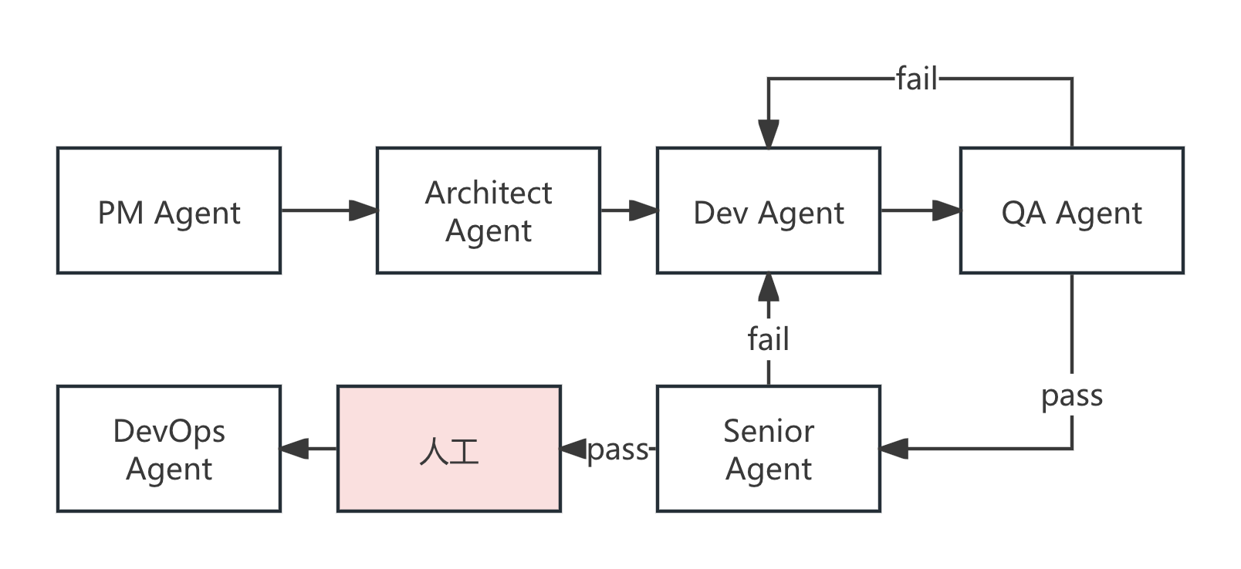

5. 关键功能需求
5.1 智能体编排引擎
支持可视化的工作流状态机配置（节点拖拽、条件分支配置）。
支持 interrupt_before 机制配置（如：在删除数据库操作前、发布生产前强制暂停等待人工输入）。
5.2 代码感知与精准修改
Repo Map 构建：自动扫描代码库生成结构索引，提供给 LLM 充足的上下文。
差异修改器：强制智能体输出 <<<<<<< SEARCH ... ======= ... >>>>>>> REPLACE 格式，底层执行精准替换，避免破坏无关代码。
5.3 安全沙箱执行环境
动态环境隔离：每次任务启动时秒级拉起 Docker-in-Docker (DIND) 沙箱，任务结束后彻底销毁。
网络与权限白名单：沙箱内严格限制外网访问（防止恶意 Prompt 注入导致数据外泄），仅允许访问内部代码仓库和依赖包源。
5.4 人机协同交互台
提供类似 ChatGPT 的对话界面，但针对研发场景增强。
过程可视化：实时展示当前 Agent 所处节点（如：QA Agent 正在执行测试...）、工具调用参数、沙箱终端日志实时输出。

6. 非功能性需求
数据安全与隐私（P0）：
禁止将企业核心代码明文发送至公有云 LLM API（如 OpenAI）。
必须支持对接企业私有化部署的大模型（如 Qwen-72B、Llama-3-70B）或通过安全网关（如 Azure OpenAI）进行数据脱敏传输。
大模型容错性（P1）：
针对大模型偶尔出现的格式输出错误（如 JSON 解析失败、工具参数缺失），系统需具备重试和降级策略，不能导致整个工作流崩溃。
性能指标（P2）：
沙箱环境冷启动时间 < 10 秒。
单次“代码修改->自愈测试”循环耗时 < 1 分钟。

7. 未来演进路线图
Phase 1 (MVP - 单点突破)：支持简单的 Bug 修复、增加字段等单文件/少文件修改场景，跑通 Dev + QA 的自愈闭环。
Phase 2 (跨文件协同)：支持涉及多微服务、跨仓库的复杂特性开发，强化 Architect Agent 的全局依赖分析能力。
Phase 3 (全自主演进)：智能体不仅能完成需求，还能主动发现代码库中的“坏味道”，自动发起技术债重构 PR，实现系统的自我进化。

